**MySQL/MariaDB**

Nome: **Felipe Angelo Zucolotto Moura – CC1M**

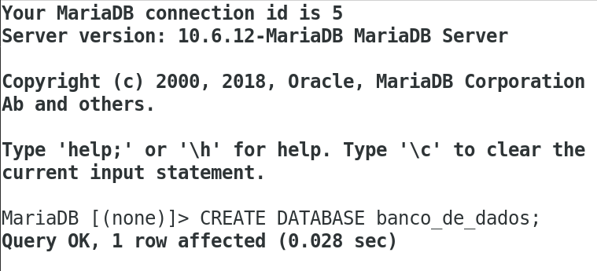**CREATE DATABASE**

**IF NOT EXISTS**

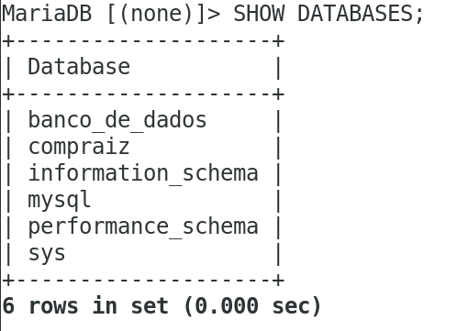**SHOW DATABESES**

**DROP DATABASE**

**CREATE TABLE**

**SHOW TABLES**

**CREATE TABLE IF NOT EXISTS**

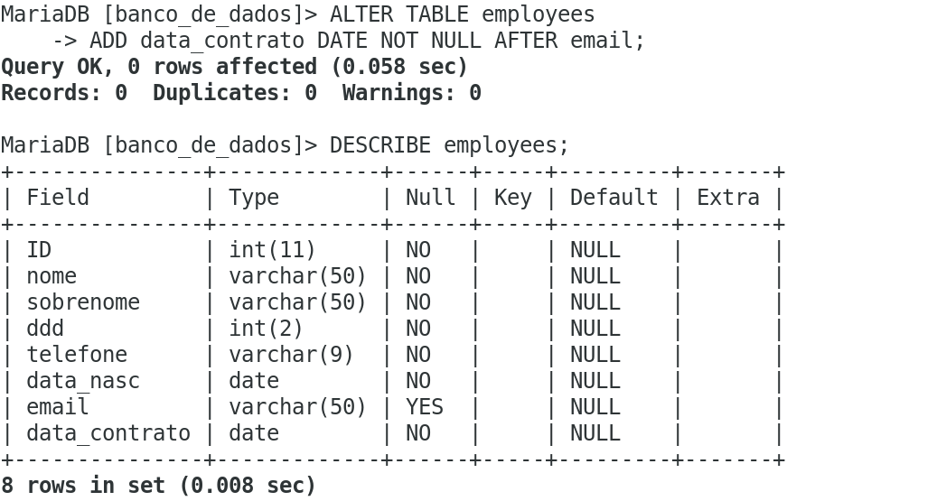**ALTER TABLE / DESCRIBE**

**ALTER TABLE**

**INSERT INTO**

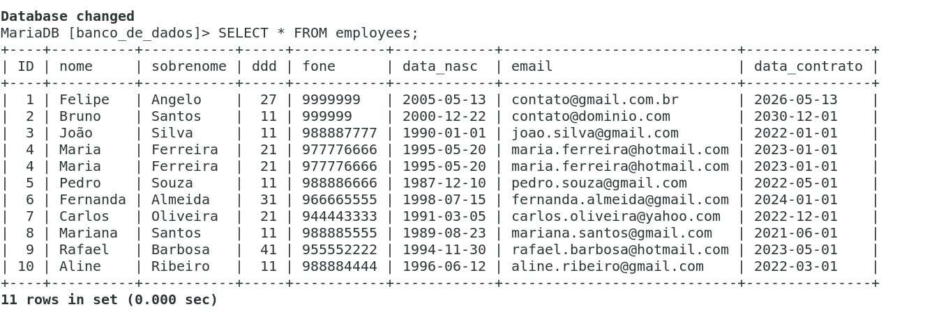**SELECT**

**UPDATE**

**DELETE**

**SELECT**

**ORDER BY**

**LIMIT**

**LIKE**

**LEFT**

